Việc quản lý tài chính có thể là vấn đề khiến khá nhiều người đau đầu. Thậm chí nếu không có giải pháp tốt thì có thể dẫn tới thâm hụt trong chi tiêu khá cao. Vì thế mà hiện nay những ứng dụng cho việc quản lý tài chính ra đời ngày càng nhiều để giúp theo dõi tiêu dùng cá nhân một cách hiệu quả nhất.

Hiện tại đã có rất nhiều app quản lý tài chính cá nhân được phát triển miễn phí trên iOS và Android. Bạn có thể quản lý các khoản tiền, các khoản chi tiêu cá nhân một cách nhanh chóng và thuận tiện ngay trên chiếc điện thoại di động của mình.

Sau đây là một số ứng dụng quản lý tài chính cá nhân miễn phí cho di động mà nhóm đã tìm hiểu:

# **Money Lover – Ứng dụng quản lý tài chính thuần Việt**

Đây là ứng dụng quản lý tài chính cá nhân được hàng triệu người dùng trên toàn thế giới yêu thích do đội ngũ lập trình người Việt tại ZooStudio thiết kế. Hiện tại, Money Lover đã có phiên bản dành cho nhiều quốc gia khác nhau với 34 ngôn ngữ. Money Lover từng đạt giải nhất cuộc thi Nhân tài đất Việt 2014 cho Ứng dụng di động xuất sắc nhất.



Ứng dụng này giúp việc ghi chép và lên kế hoạch chi tiêu cho bản thân hoặc cả gia đình trở nên đơn giản và thuận tiện trên thiết bị di động. Bên cạnh việc nhập giao dịch thủ công, Money Lover hỗ trợ người dùng kết nối với tài khoản ngân hàng của hầu hết ngân hàng ở Việt Nam và các dịch vụ khác, giúp việc theo dõi thu chi hoàn toàn tự động và tiết kiệm thời gian.

Chỉ việc nhập số tiền và chọn mục chi hay thu, công việc ghi chép và theo dõi chi tiêu chỉ trong vài phút. Với tính năng Ngân sách, người dùng có thể nhanh chóng thiết lập các hạn mức chi tiêu cho toàn bộ các khoản chi hay từng khoản cụ thể. Ứng dụng sẽ nhắc nhở bạn khi mức chi tiêu đã đạt gần mức giới hạn đề ra. Hệ thống báo cáo, thống kê thu chi sẽ giúp người dùng biết được tháng này tiêu hết bao nhiêu tiền, khoản nào chi nhiều nhất, thu nhập tuần này là bao nhiêu... Ngoài ra, với khái niệm ghi nhớ chủ động (note-taking concept), Money Lover sẽ tạo cho người dùng ý thức chủ động quản lý tài chính cá nhân và thay đổi hành vi tiêu dùng phù hợp với tình hình tài chính hiện tại.

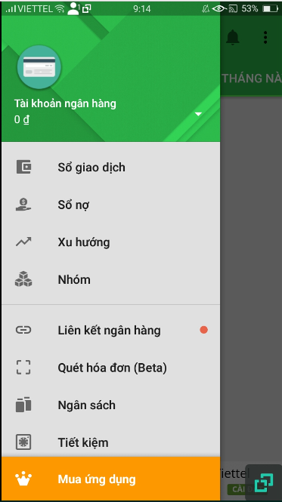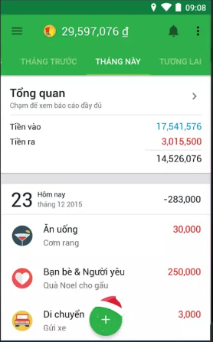

Ưu điểm khác của ứng dụng đó là sử dụng công nghệ điện toán đám mây – Money Cloud, giúp dự trữ và bảo vệ dữ liệu an toàn, loại bỏ được nỗi lo của người dùng khi mất dữ liệu trên thiết bị của họ. Ngoài ra, Money Lover đó đảm bảo tính bảo mật thông tin khi không yêu cầu thông tin thẻ tín dụng hay tài khoản của người dùng.

# Ứng dụng Sổ Thu Chi MISA

Sổ Thu Chi giúp người dùng ghi chép lại các khoản thu chi hằng ngày của cá nhân hoặc liên quan đến gia đình, ngoài ra ứng dụng này còn cung cấp việc ghi chép chi tiêu liên quan tới 1 sự kiện nào đó như đi du lịch hay đám cưới.

Sổ thu chi MISA được chia là 4 phần chính bao gồm Ghi chép, Tài Khoản, Báo cáo và Thiết lập rất trực quan. Ứng dụng cũng tích hợp sẵn bảng tính (calculator) để người dùng tiện sử dụng ngay trong ứng dụng mà không cần thoát ra ngoài.

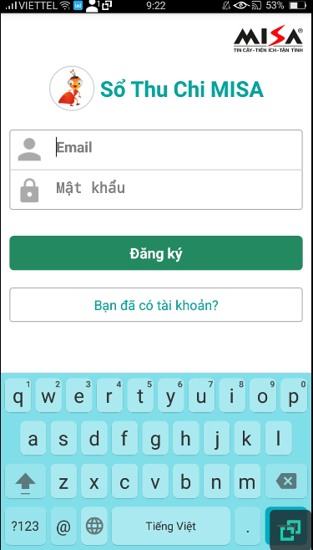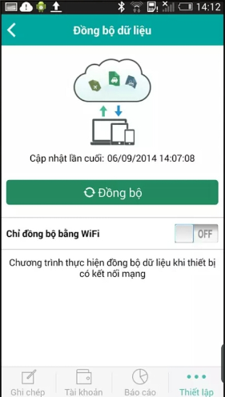

Người dùng có thể dễ dàng ghi lại các khoản thu, chi từ ví/tài khoản nào, vào thời điểm nào, với từng hạng mục như xăng xe, bảo hiểm, quần áo… trong mục Ghi Chép.

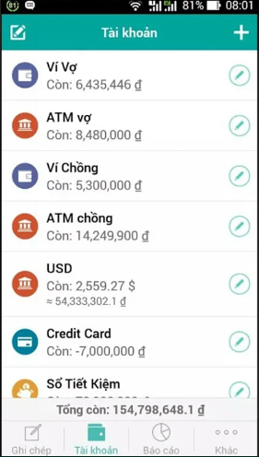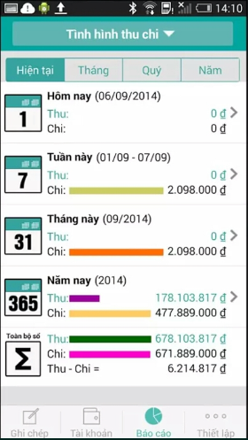

Các thông tin này cho phép theo dõi nguồn tiền cũng như đánh giá thu chi, người dùng có thể lựa chọn tính toán theo từng sự kiện cụ thể. Việc kiểm tra xem mình còn bao nhiêu tiền trong tài khoản, bao nhiêu tiền tiết kiệm cũng thuận tiên hơn khi mục Tài khoản sẽ giúp người dùng theo dõi cũng như quản lý túi tiền của mình. Tại đây, người dùng có thể tạo thêm hay bớt nhiều loại tài khoản như tiền mặt, tài khoản ATM, sổ tiết kiệm

Ứng dụng này còn giúp người dùng cập nhật tỷ giá, thêm ngôn ngữ, thay đổi thông tin người dùng hay lập mã bảo vệ cho những khoản “quỹ đen” của mình.

Người dùng hoàn toàn có thể đồng bộ dữ liệu của mình lên đám mây hoặc xuất dữ liệu ra theo định dạng Excel hoặc PDF để xem trên máy tính cũng như các thiết bị khác.

# Fast Budget - Expense Manager

Ứng dụng giúp người dùng có thể kiểm tra thu nhập và chi tiêu và cố gắng cải thiện tiền tiết kiệm. Người dùng có thể hình dung được dòng tiền thông qua trang Tổng quan mới và hoàn toàn có thể tùy biến được. Trong mục Quản lý Ngân sách Chi tiêu, người dùng còn có rất nhiều công cụ để quản lý thu chi tốt hơn, như là những biểu đồ đa dạng hoặc một lịch trình hữu ích. Người dùng cũng có thể hoạch định ngân sách cho cả năm, cho tháng, thậm chí cho tuần tiếp theo

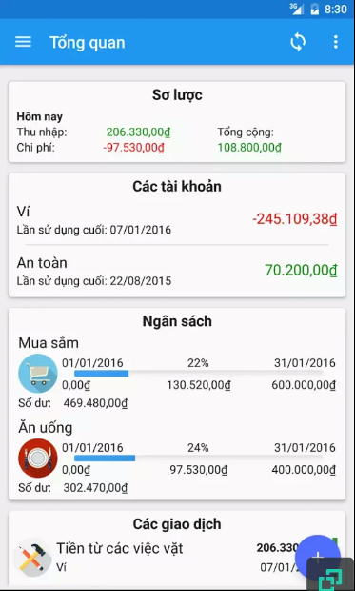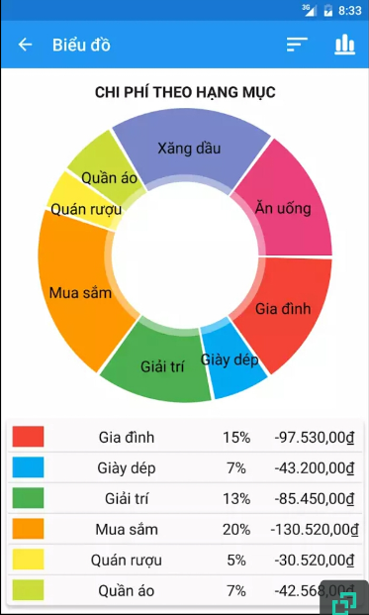Ứng dụng quản lý chi tiêu cho Android này hỗ trợ sao lưu tự động hoặc thủ công vào thẻ SD, trên Dropbox hoặc gửi bản sao lưu vào mail.

1. **Lý do chọn đề tài**

* Hiện nay, thiết bị di động – smart phone ngày càng phổ biến. Việc đưa một ứng dụng lên các kho lưu trữ cũng tương đối dễ dàng. Hơn nữa,người sử dụng cũng sẵn sàng chi trả một khoản tiền phù hợp cho những ứng dụng mà họ cảm thấy cần thiết hơn so với trước đây.
* Theo số liệu thống kê của IDC Việt Nam, năm 2012 hệ điều hành adroid chiếm tới hơn 79% thị phần smart phone tại Việt Nam, số lượng người sử dụng nhiều cũng đồng nghĩa với việc ứng dụng sẽ dễ dàng tiếp cận người sử dụng hơn.
* Vấn đề cân đối giữa thu-chi, khoản vay nợ và kì hạn phải trả luôn là một vấn đề khó khăn với đa phần tầng lớp trong xã hội. Bởi vậy, một ứng dụng chạy trên thiết bị di động và giúp đỡ người sử dụng trong việc quản lý chi tiêu là rất cần thiết.
* Một số phần mềm có tính năng tương tự đã được viết, chạy trên nền HĐH Symbian hay IOS như money,wallet….,tuy nhiên các phần mềm này hoặc không tương thích với HĐH Android hoặc sơ sài,thiếu sót.
* Xuất phát từ những nhận định đó, tôi đã chọn đề tài “***Nghiên cứu,thiết kế phần mềm quản lý chi tiêu cá nhân trên thiết bị di động – smart phone chạy trên hệ điều hành android*** ” nhằm hỗ trợ người dùng android giải quyết các vấn đề trên.

Phần mềm được tạm gọi với tên **cash book**.

1. **Mục đích, mục tiêu nghiên cứu**

*- Mục đích:*

Ứng dụng giúp người dùng quản lý chi tiêu của cá nhân, từ đó người dùng tự đưa ra các biện pháp cân đối cho hợp lý.

*- Mục tiêu:*

Thiết kế, chế tạo ứng dụng chạy trên nền Android với các tính năng quản lí chi tiêu,có giao diện thân thiện,dễ sử dụng.

Ứng dụng được thương mại hóa,có thể được bán với giá hợp lý đến người dùng qua hình thức nhắn tin qua tổng đài hoặc giao dịch qua thẻ tín dụng.

1. **Kế hoạch,thời gian dự kiến**

-Ứng dụng dự kiến hoàn thành trong thời gian 3 tháng, cùng với nhóm làm việc gồm 3 thành viên.

**4. Nhiệm vụ nghiên cứu đề tài**

Quan sát,thu thập các thông tin về các phần mềm có tính năng tương tự để đánh giá ưu nhược điểm,từ đó rút ra các bài học kinh nghiệm để thiết kế phần mềm hoàn chỉnh hơn.

1. **Các phương pháp nghiên cứu**

- Phương pháp lấy ý kiến.

- Phương pháp nghiên cứu các ứng dụng hiện có

- Phương pháp quan sát.  
- Phương pháp đàm thoại.

**6. Nội dung đề tài**

Ứng dụng được viết bằng ngôn ngữ java, môi trường phát triển eclipse.

1. *Giao diện phần mềm*

Giao diện chương trình được thiết kế bằng nhiều loại ngôn ngữ như tiếng việt, tiếng anh.. đơn giản, dễ sử dụng và dựa trên tiêu chí hỗ trợ tốt nhất cho người dùng.

Thanh trạng thái hiển thị tổng khoản thu,chi trực quan.

1. *Các tính năng của phần mềm*

Màn hình chính bao gồm 4 tùy chọn cho người sử dụng:

-Thêm giao dịch mới: Đây là tùy chọn giúp người sử dụng thêm 1 hoạt động chi tiêu, có 4 loại chi tiêu là thu nhập, chi tiêu,khoản vay (cho vay) và công cụ.

Khi người dùng chọn 1 trong 4 loại chi tiêu trên,ứng dụng sẽ đưa ra tiếp các yêu cầu nhập vào như sau:

Thu nhập:

Nhập số tiền thu nhập được trong ngày và phân loại thu nhập như sau:

|  |  |
| --- | --- |
| Khoản thu | Điền vào số tiền thu được |
| Ngày | Chọn ngày thu nhập từ lịch(mặc định là trong ngày) |
| Chú thích | Ghi chú thích về khoản thu |
| Phân loại | Gồm 3 loại: Lương,thưởng và thu khác |

Khoản vay hoặc cho vay:

Nếu người dùng nhập vào khoản vay,cho vay cần phải điền các thông tin

|  |  |
| --- | --- |
| Khoản vay(cho vay) | Điền số tiền vay(chovay) |
| Người vay(cho vay) | Tên người vay(cho vay) |
| Chú thích | Ghi chú thích |
| Ngày vay | Lựa chọn từ lịch |
| Ngày trả | Lựa chọn từ lịch |

Khi các khoản vay hoặc cho vay đến ngày hạn trả, ứng dụng sẽ hiện thông báo cho người dùng biết.

Chi tiêu:

|  |  |
| --- | --- |
| Khoản chi | Điền vào số tiền đã chi |
| Ngày | Chọn ngày thu nhập từ lịch(mặc định là trong ngày) |
| Chú thích | Ghi chú thích về khoản chi |
| Phân loại | Gồm nhiều loại như: giải trí,mua sắm,ăn uống.. và khác |

-Lịch sử:

Lưu trữ tất cả các hoạt động thu,chi,vay nợ và cho vay để người dùng tiện tra cứu.

Các hoạt động lưu lại dưới dạng danh sách theo thứ tự thời gian.

-Thống kê:

Dựa trên các khoản thu chi,vay và cho vay người dùng đã nhập vào,chương trình sẽ thống kê giúp người dùng chi tiêu vào loại nào tốn kém nhất (dựa theo phân loại) dưới hình thức biểu đồ. Từ đó người dùng có thể đưa ra các biện pháp quản lí chi tiêu cho hợp lý.

-Công cụ:

Gồm các tùy chọn của chương trình để người dùng thay đổi cho hợp lý.

Thay đổi ngôn ngữ

Đổi đơn vị tiền tệ

Thay đổi các phân loại tùy ý

Ngoài ra còn một số tùy chỉnh đi kèm.

Khi hết thời gian thu chi trong tháng,người dùng có thể reset lại để xóa các khoản thu chi,bắt đầu chu kỳ của tháng mới.

Tiền vay và cho vay chỉ xóa khi đã thanh toán xong các khoản.

Sau thời gian 15 ngày dùng thử, người dùng nếu muốn tiếp tục sử dụng sẽ phải trả một khoản phí qua các hình thức như nhắn tin tổng đài hoặc thẻ tín dụng để tiếp tục sử dụng.

1. **Kết luận**

Ý nghĩa thực tiễn:

* Ứng dụng được xây dựng trên nền tảng android,một hệ điều hành rất phổ biến, thân thiện với người sử dụng và có kho lưu trữ phong phú.
* Các chức năng được thiết kế hợp lý, có hiệu quả.

Giao diện đẹp mắt, dễ sử dụng và trực quan, phù hợp với nhiều tầng lớp người sử dụng.

* Khắc phục được một số nhược điểm như : chồng chéo các khoản thu chi, phân bố lý do chi không hợp lý… của các ứng dụng có chức năng tương tự, bổ sung thêm các chức năng hữu ích như biểu đồ thu chi, lịch sử.

Với những tìm hiểu, nghiên cứu, đánh giá và phác thảo như trên, tôi tin rằng ứng dụng sẽ chiếm được cảm tình của người sử dụng và đạt được lượng người sử dụng lớn.